114. sat: Zdenkovo vježbanje – vježbam, NL
Vježbanje nastavnih sadržaja
UPUTA ZA UČENIKE
Potraži nastavni listić „Zdenkovo vježbanje“
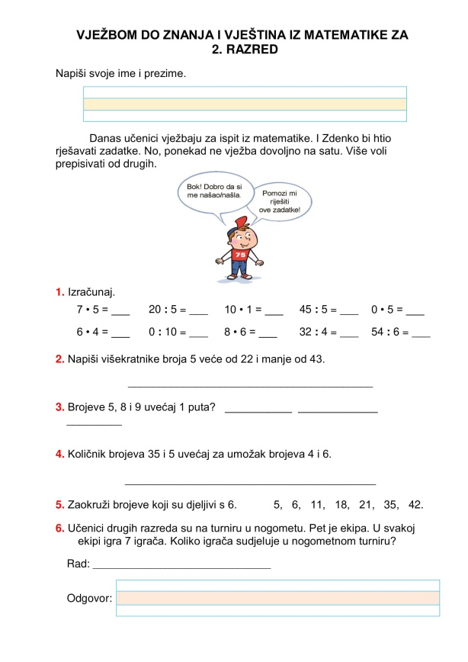 | Pročitaj tekst. Jesi li i ti kao Zdenko? Želiš li mu nešto poručiti?  1. Pomnoži i podijeli ove brojeve.  2. Poznaješ li dobro višekratnike broja 5? Ponovi ih sve naglas, možda i Zdenko zapamti. Zapiši one između 22 i 43.  3. Kako množimo brojem 1? Misliš li da bi i Zdenko mogao ovo bez problema naučiti?  4. Kojim računskim radnjama odgovaraju riječi količnik i umnožak? Koja je treća računska radnja koja se spominje?  5. Brojevi djeljivi s 6 su njegovi višekratnici. Zaokruži ih.  6. Pažljivo čitaj i riješi zadatak.
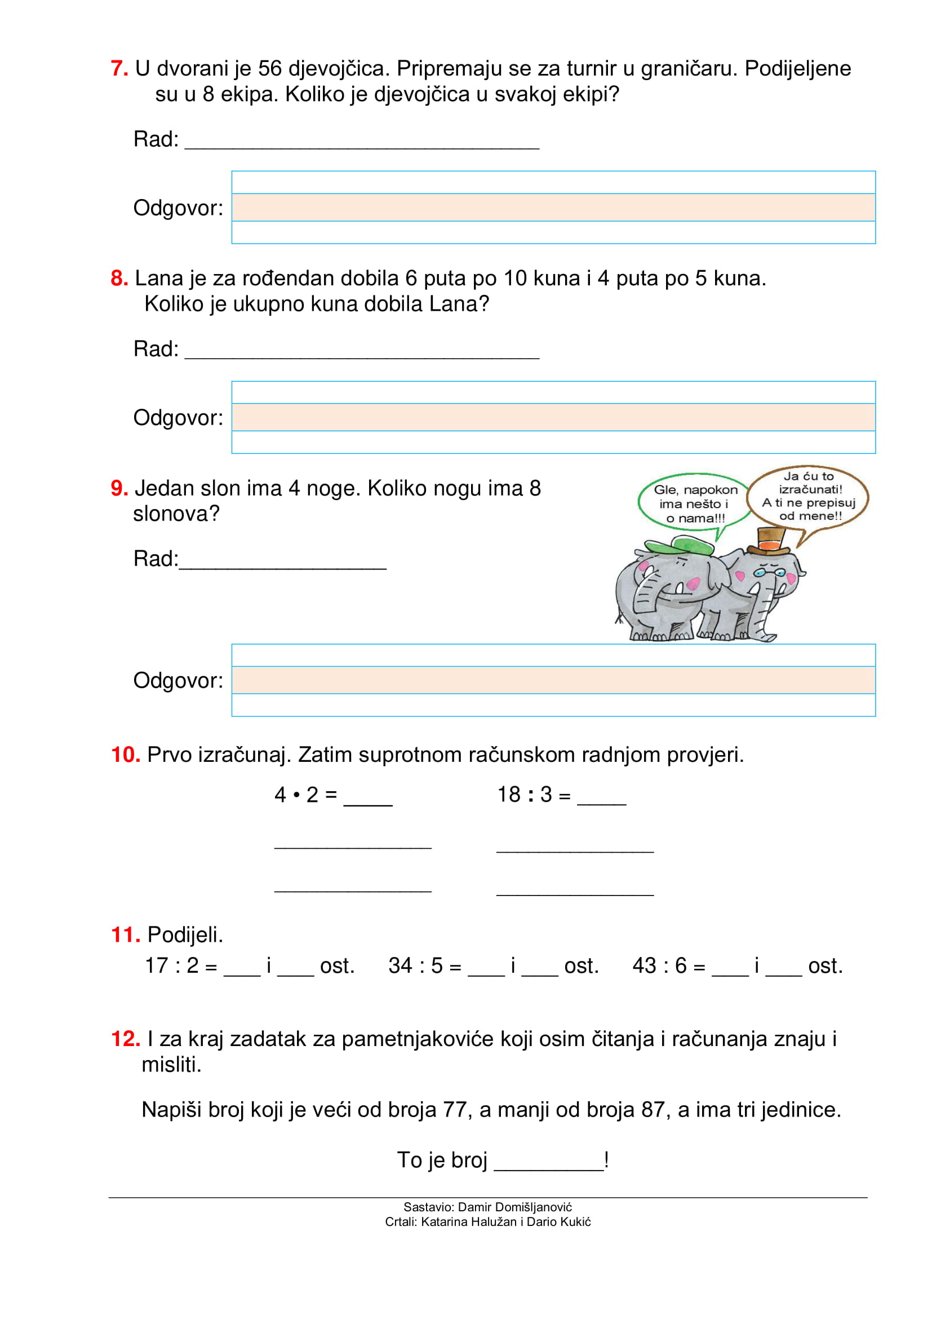 | 7. Kako bi Zdenku pojasnio ovaj zadatak?  8. Pažljivo pročitaj tekst. Možeš li ga zapisati kao jedan zadatak s više računskih radnji? Radi preglednosti možeš koristiti i zagrade: u jednu stavi novčanice od 10 kn, u drugu kovanice od 5 kn.  9. Ako budeš imao poteškoća s ovim zadatkom, zamoli slonove za pomoć. Ipak, sigurno ćeš ga sam brzo riješiti.  10. Prisjeti se veze množenja i dijeljenja.  11. Podijeli brojeve, pripazi na ostatke.  12. Pažljivo čitaj zadatak, zaista nije težak. Sigurno ga je Zdenko već riješio.

